Anita Malfatti
Anita Catarina Malfatti (1896 – 1964) foi uma das principais personalidades associadas ao início do Modernismo no Brasil, de acordo com depoimento de Mário de Andrade “foi ela, foram os seus quadros, que nos deram uma primeira consciência de revolta e de coletividade em luta pela modernização das artes brasileiras. Pelo menos a mim.“
Embarcou para Berlim com o objetivo de estudar pintura em 1912, e volta ao Brasil, em 1914, impressionada com a arte realizada na Europa por essa época (em especial os Pós-Impressionistas). Nesse mesmo ano viaja para Nova York onde estuda na Independent School of Arts, de Hermer Boss, de tendências modernistas. Nessa escola conhece artistas como Marcel Duchamp.
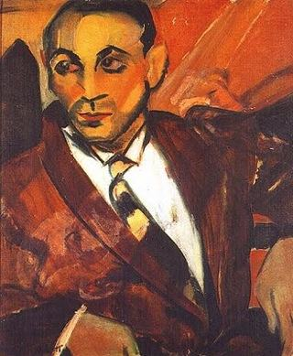
Os primeiros trabalhos de Anita Malfatti são marcados pela influência dos principais movimentos de vanguarda europeu do período, em especial o Cubismo e o Expressionismo. Entretanto, soube se utilizar dessas formas artísticas revolucionárias vindas do exterior sem perder a identidade brasileira. Em dezembro de 1917 realiza uma exposição individual com trabalhos que pintara até então, obras significativas como: “A Estudante Russa“, “Mulher de Cabelos Verdes“, “O Homem Amarelo“, “Caboclinha“.
O Homem Amarelo, Anita Malfatti
A economia de traços, o vigor das formas e cores, a perturbação de algumas figuras, a grande originalidade e quebra dos padrões a que o público brasileiro estava acostumado, causaram duas reações imediatas. De um lado o choque conservador representado pela agressiva crítica feita por Monteiro Lobato publicada a 20 de dezembro no jornal “O Estado de S.Paulo“. De outro, jovens artistas, escritores e poetas que se reuniram em torno de Anita Malfatti com reações que acabariam por desembocam no surgimento do Modernismo Brasileiro, que culminou com a Semana de Arte Moderna de 1922 e uma mudança de rumos das artes plásticas no país.
“A Propósito da Exposição Malfatti“, mais conhecido como “Paranóia ou Mistificação?“ foi o nome do artigo de Lobato. Nele, dividia os artistas em dois tipos, os que vêem normalmente as coisas e fazem arte pura e uma outra espécie (com a qual identificava Malfatti) “formada pelos que veem anormalmente a natureza, e interpretam-na à luz de teorias efêmeras, sob a sugestão estrábica de escolas rebeldes, surgidas cá e lá como furúnculos da cultura excessiva “.
A partir de observações como essas, que denunciam o conservadorismo do crítico e seu preconceito contra tudo aquilo que ameaçasse o naturalismo, Lobato continua sua cruel crítica a respeito da “exposição da Sra. Malfatti onde se notam acentuadíssimas tendências para uma atitude estética forçada no sentido das extravagâncias de Picasso e companhia“.
Apesar do apoio de artistas ao redor de Anita Malfatti, a pintora após essa crítica parece nunca mais ter conseguido recuperar a força inicial de suas obras. Chegou a expor na Semana de Arte Moderna de 22, mas suas obras a partir de 1917 já não possuíam o mesmo impacto. Continuou pintando até o final de sua vida, mas sua importância maior para a História da Arte Brasileira parece efetivamente concentrado nesse seu princípio de carreira.

